**TRƯỜNG ĐẠI HỌC AN GIANG**

**KHOA CÔNG NGHỆ THÔNG TIN**

**LẬP TRÌNH QUẢN LÝ**

**XÂY DỰNG PHẦN MỀM QUẢN LÝ QUÁN CÀ PHÊ**

**HỌ VÀ TÊN TÁC GIẢ:**

**BÙI ĐỖ TẤN HƯNG**

**AN GIANG, THÁNG 5 – NĂM 2025**

**TRƯỜNG ĐẠI HỌC AN GIANG**

**KHOA CÔNG NGHỆ THÔNG TIN**

**LẬP TRÌNH QUẢN LÝ**

**XÂY DỰNG PHẦN MỀM QUẢN LÝ QUÁN CÀ PHÊ**

**HỌ VÀ TÊN TÁC GIẢ:**

**BÙI ĐỖ TẤN HƯNG – DTH225658**

**HỌ VÀ TÊN GIẢNG VIÊN HƯỚNG DẪN:**

**NGUYỄN HOÀI NAM**

**AN GIANG, THÁNG 5 – NĂM 2025**

**NHẬN XÉT CỦA GIẢNG VIÊN HƯỚNG DẪN**

**Giảng viên hướng dẫn**

***(ký và ghi rõ họ tên)***

Nội dung nhận xét:

* **Đồng ý** hay **không đồng ý** cho sinh viên báo cáo TTCK, nếu không đồng ý cần ghi rõ lý do.
* Kết quả đạt được so với yêu cầu;
* Ý kiến khác (nếu có).

# LỜI NÓI ĐẦU

Trong quá trình học tập tại trường Đại học An Giang, em nhận thấy việc ứng dụng công nghệ thông tin vào quản lý kinh doanh là rất cần thiết, đặc biệt là trong các quán cà phê hiện nay. Việc quản lý thủ công thường gây ra nhiều sai sót, làm chậm quá trình phục vụ khách và ảnh hưởng đến hiệu quả kinh doanh.

Vì vậy, em đã chọn đề tài "Xây dựng phần mềm quản lý quán cà phê" làm đồ án tốt nghiệp với mong muốn xây dựng một hệ thống phần mềm giúp quản lý thực đơn, đơn hàng, nhân viên, thanh toán và báo cáo doanh thu một cách hiệu quả, góp phần nâng cao chất lượng phục vụ và hỗ trợ công việc quản lý trở nên dễ dàng hơn.

Quá trình thực hiện đồ án cũng là cơ hội để em vận dụng kiến thức đã học, nâng cao kỹ năng lập trình hướng đối tượng và phát triển phần mềm thực tế. Em xin chân thành cảm ơn thầy/cô hướng dẫn đã tận tình giúp đỡ, chỉ dẫn, cũng như bạn bè đã hỗ trợ trong suốt quá trình thực hiện.

Em rất mong đồ án này sẽ góp phần nhỏ bé vào việc phát triển ứng dụng công nghệ trong quản lý kinh doanh và cũng là bước khởi đầu vững chắc cho con đường học tập, nghiên cứu của bản thân.

# LỜI CẢM ƠN

Trước hết, em xin gửi lời tri ân sâu sắc đến Ban Giám hiệu Trường Đại học An Giang cùng Khoa Công nghệ Thông tin đã tạo mọi điều kiện thuận lợi để em hoàn thành khóa học và đồ án tốt nghiệp.

Em chân thành cảm ơn thầy Nguyễn Hoài Nam – giảng viên hướng dẫn, người đã tận tâm truyền đạt kiến thức, hỗ trợ và đồng hành cùng em trong suốt quá trình xây dựng phần mềm quản lý quán cà phê. Sự tận tình, kiến thức và kinh nghiệm của thầy là nguồn động lực to lớn giúp em vượt qua những khó khăn trong quá trình thực hiện dự án.

Em cũng xin bày tỏ lòng biết ơn tới các bạn học cùng lớp, những người đã chia sẻ, hỗ trợ và góp ý quý báu giúp em hoàn thiện sản phẩm.

Không thể không nhắc đến sự quan tâm, động viên và hỗ trợ từ gia đình, người thân đã luôn ở bên, tiếp thêm sức mạnh để em hoàn thành tốt đồ án này.

Em xin chân thành cảm ơn tất cả mọi người đã góp phần vào thành công của đồ án.

# TÓM TẮT

Đồ án “Xây dựng phần mềm quản lý quán cà phê” được thực hiện nhằm mục đích hỗ trợ và nâng cao hiệu quả quản lý hoạt động kinh doanh của quán cà phê. Phần mềm cung cấp các chức năng chính như quản lý thực đơn, ghi nhận đơn hàng, quản lý nhân viên, xử lý thanh toán và báo cáo doanh thu.

Hệ thống được xây dựng trên nền tảng Windows Forms với ngôn ngữ lập trình C# và cơ sở dữ liệu SQL Server. Kiến trúc 3 lớp (DTO - DAO - BUS) giúp tách biệt rõ ràng các tầng xử lý, từ đó nâng cao khả năng bảo trì và phát triển hệ thống.

Trong quá trình phát triển, phần mềm đã hoàn thiện các tính năng quản lý danh mục món ăn, nhập xuất đơn hàng, tính toán hóa đơn, in hóa đơn, phân quyền người dùng và thống kê báo cáo doanh thu. Giao diện thân thiện, dễ sử dụng giúp nhân viên và quản lý vận hành công việc hiệu quả.

Mặc dù còn một số hạn chế về tính năng và giao diện, đồ án là nền tảng vững chắc để tiếp tục phát triển và mở rộng các chức năng trong tương lai, góp phần ứng dụng công nghệ thông tin vào quản lý kinh doanh một cách hiệu quả.

MỤC LỤC

LỜI NÓI ĐẦU I

LỜI CẢM ƠN II

TÓM TẮT III

NỘI DUNG CHÍNH 1

CHƯƠNG 1: PHẠM VI HỆ THỐNG 1

1.1 Đối tượng 1

1.2 Các chức năng chính của hệ thống 1

1.3 Cộng cụ sử dụng 2

CHƯƠNG 2: PHÂN TÍCH HỆ THỐNG 3

2.1 Sơ đồ Usecase 3

2.1.1 Sơ đồ usecase tổng quát 3

2.1.2 Sơ đồ uscase phân rã gói Quản lý nhân viên: 3

2.1.3 Sơ đồ uscase phân rã gói Quản lý thực đơn: 4

2.1.4 Sơ đồ uscase phân rã gói Quản lý tài khoản: 4

2.2 Yêu cầu hệ thống 4

2.2.1 Yêu cầu chức năng 4

2.2.2 Yêu cầu phi chức năng 5

CHƯƠNG 3: THIẾT KẾ 6

3.1 Thiết kế cơ sở dữ liệu 6

3.1.1 Cơ sở dữ liệu bảng BanQuan: 6

3.1.2 Cơ sở dữ liệu bảng LoaiTaiKhoan: 6

3.1.3 Cơ sở dữ liệu bảng NhanVien: 7

3.1.4 Cơ sở dữ liệu bảng TaiKhoan: 7

3.1.5 Cơ sở dữ liệu bảng ThongTinCuaHang: 7

3.1.6 Cơ sở dữ liệu bảng DanhMucThucDon: 8

3.1.7 Cơ sở dữ liệu bảng ThucDon: 8

3.1.8 Cơ sở dữ liệu bảng HoaDon: 8

3.1.9 Cơ sở dữ liệu bảng ChiTietHoaDon: 8

Sơ đồ diagram 9

3.2 Thiết kế giao diện 9

3.3 Thiết kế xử lý 15

CHƯƠNG 4: KẾT LUẬN 17

4.1 Kết quả 17

4.2 Hạn chế 17

4.3 Hướng phát triển 17

TÀI LIỆU THAM KHẢO 18

# NỘI DUNG CHÍNH

# CHƯƠNG 1: PHẠM VI HỆ THỐNG

Hệ thống phần mềm quản lý quán cà phê được thiết kế nhằm hỗ trợ và tối ưu hóa các hoạt động kinh doanh nội bộ của quán, bao gồm các chức năng chính như quản lý thực đơn, đơn hàng, nhân viên, thanh toán và thống kê báo cáo doanh thu. Hệ thống chỉ phục vụ cho quy trình làm việc tại quán, không bao gồm các chức năng đặt hàng trực tuyến hay giao hàng từ xa.

## 1.1 Đối tượng

- Đối tượng sử dụng : Quản lý, nhân viên phục vụ, nhân viên thu ngân

## 1.2 Các chức năng chính của hệ thống

1. **Quản lý thực đơn:**
   * Quản lý danh mục món ăn, cập nhật món mới, sửa/xóa món.
   * Hiển thị danh sách món ăn theo từng danh mục.
   * Lưu trữ giá món ăn và thông tin liên quan.
2. **Đặt món và phục vụ:**
   * Nhân viên phục vụ nhận đơn đặt món từ khách hàng.
   * Ghi nhận số lượng món theo từng bàn.
   * Cho phép cập nhật, thêm, hoặc hủy món đã gọi.
3. **Thanh toán:**
   * Tính toán tổng tiền, áp dụng giảm giá (nếu có).
   * Lưu trữ hóa đơn chưa thanh toán và đã thanh toán.
   * Xử lý thanh toán và in hóa đơn cho khách hàng.
4. **Quản lý nhân viên và tài khoản:**
   * Phân quyền cho quản lý, nhân viên phục vụ, nhân viên thu ngân.
   * Quản lý thông tin tài khoản đăng nhập.
5. **Báo cáo và sao lưu:**
   * Báo cáo doanh thu theo ngày, tháng.
   * Sao lưu và phục hồi dữ liệu đảm bảo an toàn thông tin.

## 1.3 Cộng cụ sử dụng

* + **Ngôn ngữ lập trình:** C# với Windows Forms để xây dựng giao diện ứng dụng.
  + **Cơ sở dữ liệu:** SQL Server để lưu trữ dữ liệu.
  + **Kiến trúc:** Mô hình 3 lớp (DTO - DAO - BUS) để phân tách rõ ràng các tầng dữ liệu, xử lý nghiệp vụ và giao diện người dùng.
  + **Thiết kế :** Photoshop, canva

# CHƯƠNG 2: PHÂN TÍCH HỆ THỐNG

## 2.1 Sơ đồ Usecase

### 2.1.1 Sơ đồ usecase tổng quát

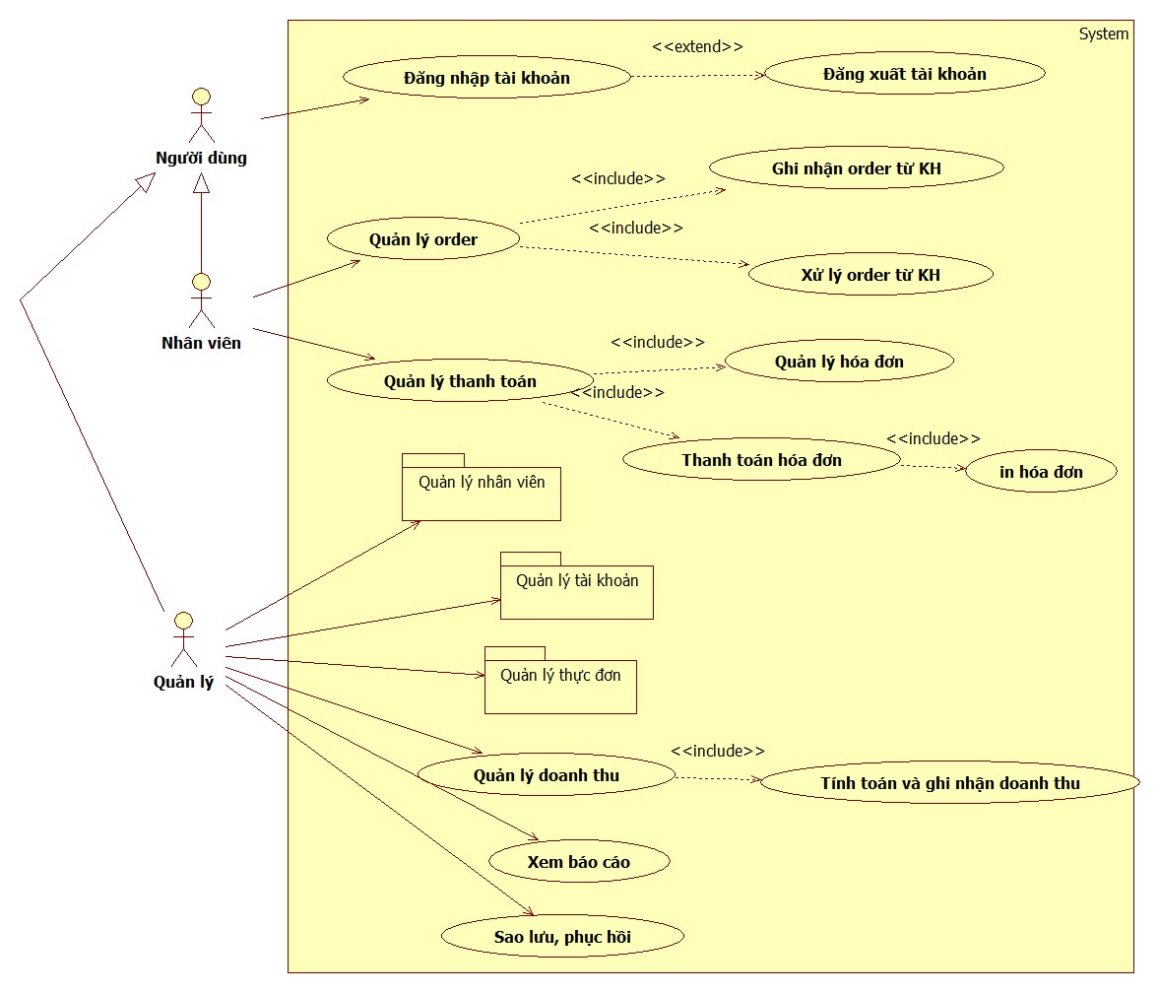

### 2.1.2 Sơ đồ uscase phân rã gói Quản lý nhân viên:

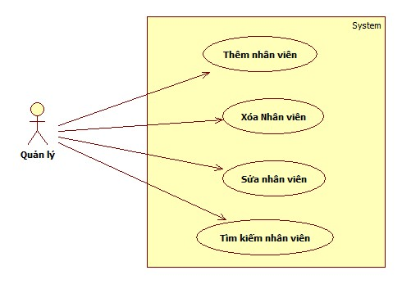

### 2.1.3 Sơ đồ uscase phân rã gói Quản lý thực đơn:

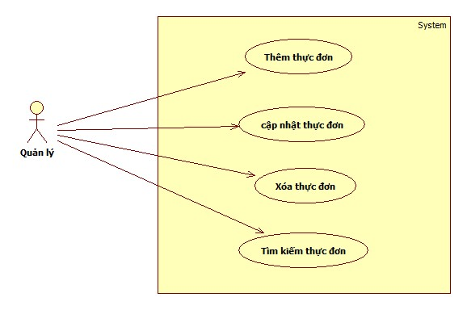

### Sơ đồ uscase phân rã gói Quản lý tài khoản:

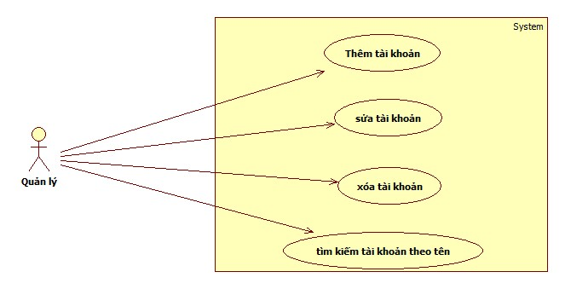

## 2.2 Yêu cầu hệ thống

### 2.2.1 Yêu cầu chức năng

* **Quản lý thực đơn**:
  + Cho phép quản lý (admin) thêm, sửa, xóa các món ăn trong thực đơn.
  + Hiển thị danh sách món ăn theo danh mục (ví dụ: cà phê, trà, nước ép, v.v.).
  + Lưu trữ thông tin chi tiết của món ăn bao gồm: mã món, tên món, danh mục, số lượng tồn kho, và giá bán.
  + Cung cấp giao diện để cập nhật danh mục thực đơn (thêm, sửa, xóa danh mục).
* **Quản lý đơn hàng và phục vụ**:
  + Nhân viên phục vụ có thể ghi nhận đơn hàng từ khách hàng, bao gồm thông tin món ăn và số lượng theo từng bàn.
  + Hỗ trợ thêm, sửa hoặc hủy món trong đơn hàng trước khi thanh toán.
* **Quản lý thanh toán**:
  + Tính toán tổng giá trị hóa đơn dựa trên các món đã gọi, áp dụng giảm giá (nếu có).
  + Lưu trữ thông tin hóa đơn (chưa thanh toán và đã thanh toán) bao gồm: mã hóa đơn, thời gian vào, mã bàn, mã nhân viên, tổng giá trị, trạng thái.
  + Hỗ trợ in hóa đơn cho khách hàng sau khi thanh toán.
* **Quản lý nhân viên**:
  + Quản lý thông tin nhân viên bao gồm: mã nhân viên, họ tên, ngày sinh, giới tính, địa chỉ, số điện thoại, email, chức vụ, ngày vào làm, và loại tài khoản liên kết.
  + Cho phép quản lý thêm, sửa, xóa thông tin nhân viên.
* **Quản lý tài khoản**:
  + Quản lý tài khoản người dùng (bao gồm quản lý, nhân viên phục vụ, thu ngân) với các thông tin: mã tài khoản, tên đăng nhập, tên hiển thị, mật khẩu, loại tài khoản, ghi chú, và mã nhân viên liên kết.
  + Phân quyền theo loại tài khoản (quản lý có quyền cao hơn nhân viên phục vụ/thu ngân).
  + Hỗ trợ thêm, sửa, xóa tài khoản.
* **Báo cáo và sao lưu**:
  + Tạo báo cáo doanh thu theo ngày và tháng, cung cấp thông tin chi tiết về hóa đơn và doanh thu.
  + Hỗ trợ sao lưu và phục hồi dữ liệu để đảm bảo an toàn thông tin.

### 2.2.2 Yêu cầu phi chức năng

* **Hiệu suất**:
  + Hệ thống phải xử lý nhanh chóng các thao tác như thêm món, tính toán hóa đơn, và tạo báo cáo để không làm gián đoạn quy trình phục vụ.
  + Đáp ứng được số lượng lớn dữ liệu hóa đơn và thực đơn trong môi trường quán cà phê bận rộn.
* **Giao diện người dùng**:
  + Giao diện thân thiện, dễ sử dụng, phù hợp với người dùng không chuyên về công nghệ (quản lý, nhân viên phục vụ, thu ngân).
  + Hỗ trợ hiển thị rõ ràng thông tin thực đơn, hóa đơn, và trạng thái bàn.
* **Bảo mật**:
  + Dữ liệu tài khoản người dùng (đặc biệt là mật khẩu) phải được lưu trữ an toàn.
  + Phân quyền rõ ràng để đảm bảo chỉ quản lý mới có thể thực hiện các thao tác nhạy cảm như xóa dữ liệu hoặc sửa thông tin nhân viên.
* **Khả năng bảo trì và mở rộng**:
  + Sử dụng kiến trúc 3 lớp (DTO - DAO - BUS) để dễ dàng bảo trì và nâng cấp hệ thống.
  + Cơ sở dữ liệu được thiết kế theo mô hình quan hệ, đảm bảo tính nhất quán và dễ dàng mở rộng khi thêm các tính năng mới.
* **Tính tương thích**:
  + Hệ thống hoạt động ổn định trên nền tảng Windows với giao diện Windows Forms.
  + Tương thích với cơ sở dữ liệu SQL Server để lưu trữ và truy xuất dữ liệu hiệu quả.
* **Khả năng sao lưu**:
  + Hệ thống phải hỗ trợ sao lưu thủ công dữ liệu để tránh mất mát thông tin trong trường hợp lỗi hệ thống.

# CHƯƠNG 3: THIẾT KẾ

## 3.1 Thiết kế cơ sở dữ liệu

### 3.1.1 Cơ sở dữ liệu bảng BanQuan:

|  |  |  |  |  |
| --- | --- | --- | --- | --- |
| **STT** | **Trường** | **Kiểu** | **Ý nghĩa** | **Khóa chính** |
| 1 | Id | INT | Mã bàn | x |
| 2 | TenBan | NVARCHAR(100) | Tên bàn |  |
| 3 | TrangThai | NVARCHAR(100) | Trạng thái |  |

### 3.1.2 Cơ sở dữ liệu bảng LoaiTaiKhoan:

|  |  |  |  |  |
| --- | --- | --- | --- | --- |
| **STT** | **Trường** | **Kiểu** | **Ý nghĩa** | **Khóa chính** |
| 1 | Id | INT | Mã Loại Tài Khoản | x |
| 2 | TenLoai | NVARCHAR(50) | Tên Loại |  |

### 3.1.3 Cơ sở dữ liệu bảng NhanVien:

|  |  |  |  |  |
| --- | --- | --- | --- | --- |
| **STT** | **Trường** | **Kiểu** | **Ý nghĩa** | **Khóa chính** |
| 1 | Id | INT | Mã nhân viên | x |
| 2 | HoTen | NVARCHAR(100) | Họ và tên |  |
| 3 | NgaySinh | DATE | Ngày sinh |  |
| 4 | GioiTinh | NVARCHAR(10) | Giới tính |  |
| 5 | DiaChi | NVARCHAR(255) | Địa chỉ |  |
| 6 | SoDienThoai | INT | Số điên thoại |  |
| 7 | Email | NVARCHAR(100) | Email |  |
| 8 | ChucVu | NVARCHAR(50) | Chức vụ |  |
| 9 | LoaiTaiKhoanId | INT | Mã loại tài khoản |  |
| 10 | NgayVaoLam | DATE | Ngày vào làm |  |

### 3.1.4 Cơ sở dữ liệu bảng TaiKhoan:

|  |  |  |  |  |
| --- | --- | --- | --- | --- |
| **STT** | **Trường** | **Kiểu** | **Ý nghĩa** | **Khóa chính** |
| 1 | Id | INT | Mã Tài Khoản | x |
| 2 | TenDangNhap | NVARCHAR(20) | Tên đăng nhập |  |
| 3 | TenHienThi | NVARCHAR(50) | Tên hiển thị |  |
| 4 | MatKhau | NVARCHAR(100) | Mật khẩu |  |
| 5 | LoaiTaiKhoanId | INT | Mã loại tài khoản |  |
| 6 | GhiChu | NVARCHAR(MAX) | Ghi chú |  |
| 7 | NhanVienId | INT | Mã nhân viên |  |

### 3.1.5 Cơ sở dữ liệu bảng ThongTinCuaHang:

|  |  |  |  |  |
| --- | --- | --- | --- | --- |
| **STT** | **Trường** | **Kiểu** | **Ý nghĩa** | **Khóa chính** |
| 1 | Id | INT | Mã Cửa Hàng | x |
| 2 | TenCuaHang | NVARCHAR(100) | Tên cửa hàng |  |
| 3 | DiaChi | NVARCHAR(255) | Địa chỉ |  |
| 4 | SoDienThoai | INT | Số điện thoại |  |
| 5 | GhiChu | NVARCHAR(MAX) | Ghi chú |  |

### 3.1.6 Cơ sở dữ liệu bảng DanhMucThucDon:

|  |  |  |  |  |
| --- | --- | --- | --- | --- |
| **STT** | **Trường** | **Kiểu** | **Ý nghĩa** | **Khóa chính** |
| 1 | Id | INT | Mã danh mục | x |
| 2 | TenDanhMuc | NVARCHAR(100) | Tên danh mục |  |

### 3.1.7 Cơ sở dữ liệu bảng ThucDon:

|  |  |  |  |  |
| --- | --- | --- | --- | --- |
| **STT** | **Trường** | **Kiểu** | **Ý nghĩa** | **Khóa chính** |
| 1 | Id | INT | Mã thực đơn | x |
| 2 | TenMon | NVARCHAR(100) | Tên món |  |
| 3 | DanhMucId | INT | Mã danh mục |  |
| 4 | SoLuong | INT | Số lượng |  |
| 5 | Gia | DECIMAL | Giá |  |

### 3.1.8 Cơ sở dữ liệu bảng HoaDon:

|  |  |  |  |  |
| --- | --- | --- | --- | --- |
| **STT** | **Trường** | **Kiểu** | **Ý nghĩa** | **Khóa chính** |
| 1 | Id | INT | Mã hóa đơn | x |
| 2 | ThoiGianVao | Datetime | Thời gian vào |  |
| 3 | BanId | INT | Mã bàn |  |
| 4 | GiamGia | DECIMAL | Giảm giá |  |
| 5 | TongGiaTri | DECIMAL | Tổng giá trị |  |
| 6 | NhanVienId | INT | Mã nhân viên |  |
| 7 | TrangThai | INT | Trạng thái |  |

3.1.9 Cơ sở dữ liệu bảng ChiTietHoaDon:

|  |  |  |  |  |
| --- | --- | --- | --- | --- |
| **STT** | **Trường** | **Kiểu** | **Ý nghĩa** | **Khóa chính** |
| 1 | Id | INT | Mã chi tiết hóa đơn | x |
| 2 | HoaDonId | NVARCHAR(100) | Mã hóa đơn |  |
| 3 | MonAnId | INT | Mã món ăn |  |
| 4 | SoLuong | INT | Số lượng |  |
| 5 | DonGia | DECIMAL | Giá |  |
| 6 | ThanhTIen | DECIMAL | Thành tiền |  |

### Sơ đồ diagram

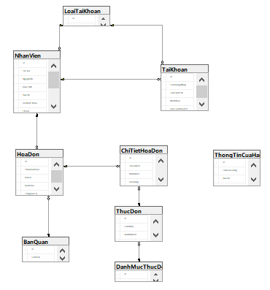

## 3.2 Thiết kế giao diện

* + - Form Load:

* Form Đăng Nhập:

* + - Form Home:

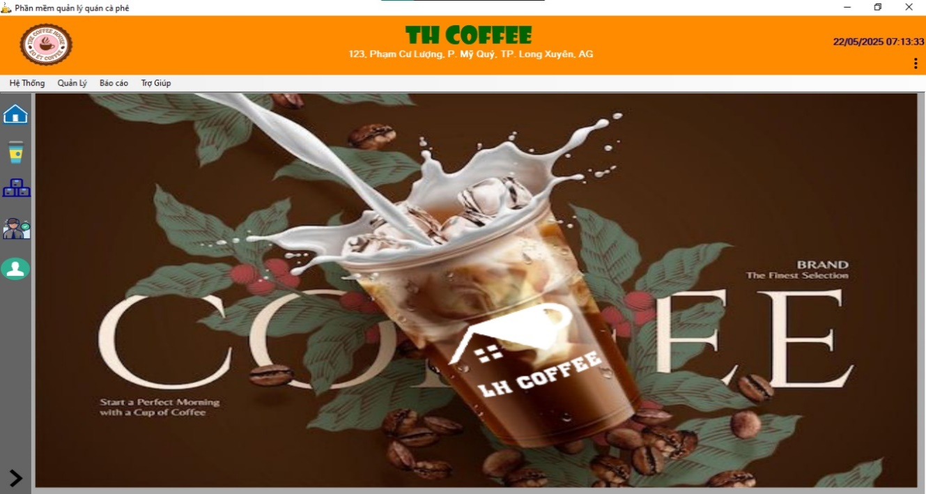

* + - Form Quản Lý Bán Hàng:

* + - Form Thanh toán hóa đơn:

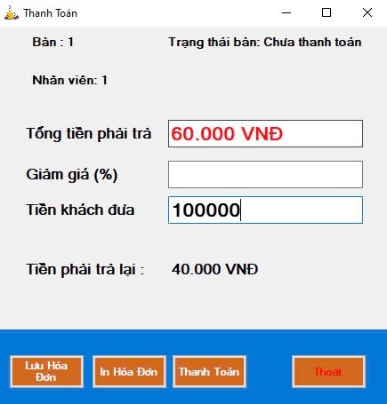

* Form Quản Lý Nhân Viên:

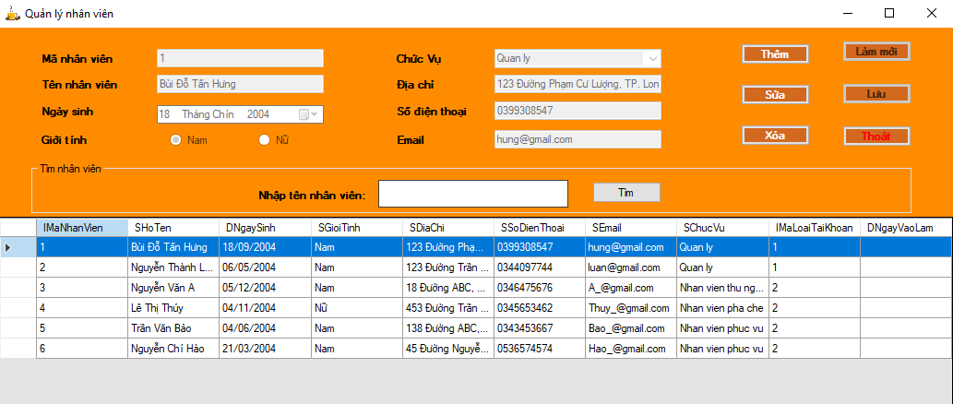

* Form Quản Lý Tài Khoản

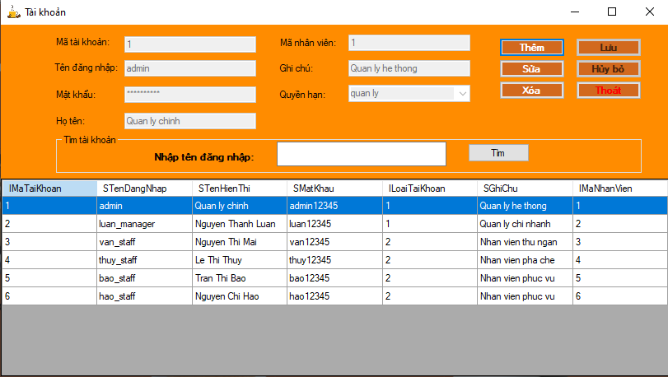

* Form Quản lý thực đơn

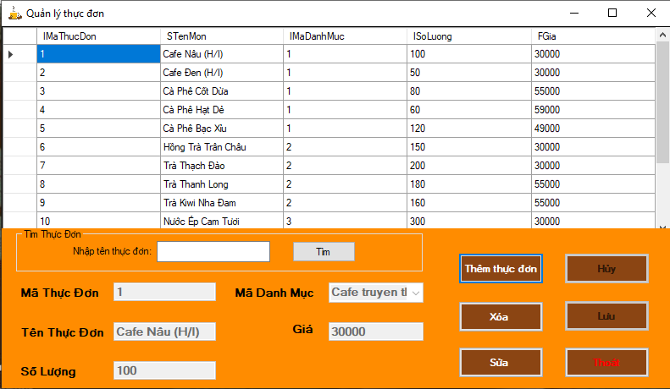

* Form Thông Tin Cửa Hàng:

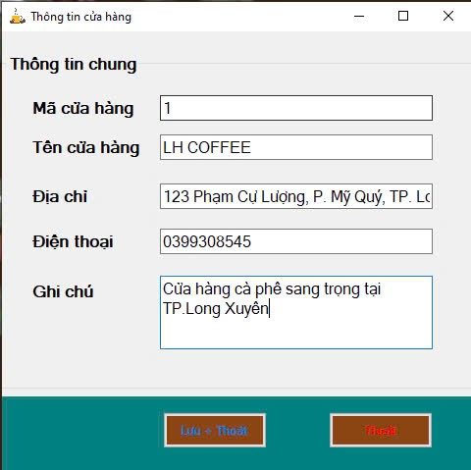

* Form Liên Hệ: 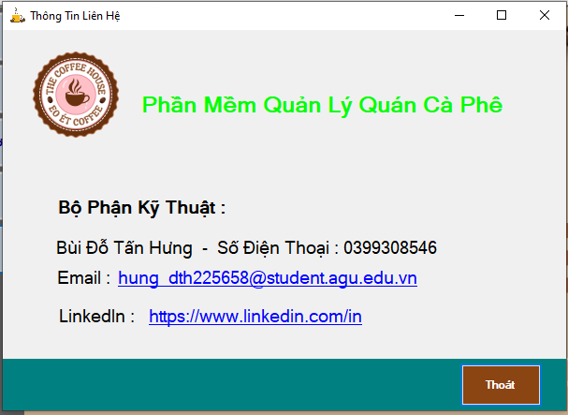
* Submenu Hệ Thống:

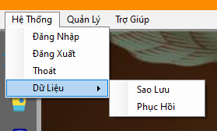

* Submenu Quản Lý: 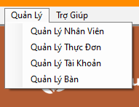
* Submenu Báo cáo:

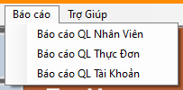

* Submenu Trợ Giúp:

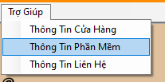

## 3.3 Thiết kế xử lý

- Sơ đồ xử lý đăng nhập hệ thống:

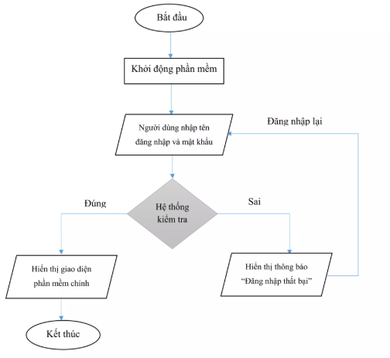

* Sơ đồ xử lý nghiệp vụ bán hàng:

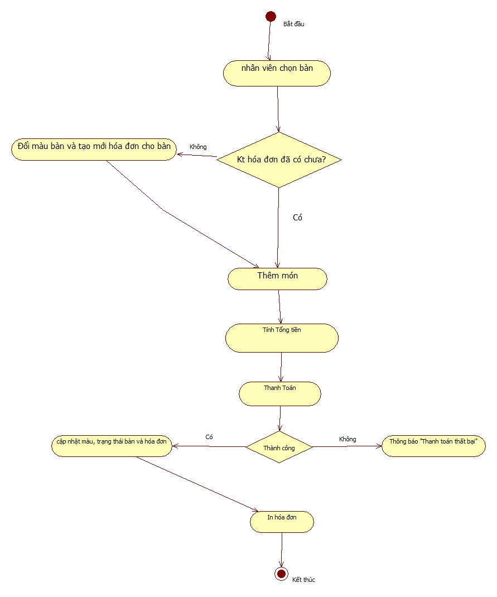

# CHƯƠNG 4: KẾT LUẬN

## 4.1 Kết quả

* Hoàn thiện **hệ thống phần mềm quản lý quán cà phê** với các chức năng chính gồm: quản lý thực đơn, quản lý bàn, ghi nhận và xử lý đơn hàng, thanh toán hóa đơn, quản lý nhân viên và tài khoản, báo cáo doanh thu, sao lưu dữ liệu.
* Phần mềm được xây dựng trên **ngôn ngữ C# với Windows Forms**, sử dụng **SQL Server** làm hệ quản trị cơ sở dữ liệu, và áp dụng **mô hình 3 lớp (DTO - DAO - BUS)** giúp hệ thống có tính tách biệt rõ ràng, dễ bảo trì và mở rộng.
* Giao diện người dùng được thiết kế **thân thiện, trực quan và dễ sử dụng**, phù hợp với nhân viên không chuyên CNTT như phục vụ, thu ngân.
* Hệ thống giúp **tự động hóa các quy trình phục vụ khách hàng và quản lý quán**, từ việc đặt món, thanh toán đến thống kê báo cáo, qua đó **giảm thiểu sai sót thủ công, tiết kiệm thời gian và nâng cao hiệu suất làm việc**.
* Chức năng **báo cáo doanh thu theo ngày và tháng** hỗ trợ quản lý dễ dàng theo dõi hoạt động kinh doanh và đưa ra quyết định điều hành hiệu quả.
* Hệ thống có hỗ trợ **sao lưu và phục hồi dữ liệu**, góp phần đảm bảo an toàn thông tin trong quá trình sử dụng.

## 4.2 Hạn chế

* Hệ thống hiện tại chưa tích hợp các kênh đặt hàng online hoặc qua điện thoại, chỉ hỗ trợ thao tác trực tiếp tại quán.
* Một số tính năng như quản lý khuyến mãi, chương trình khách hàng thân thiết chưa được triển khai.
* Giao diện có thể chưa tối ưu cho các thiết bị di động hoặc màn hình nhỏ.

## 4.3 Hướng phát triển

* Mở rộng tích hợp đặt hàng trực tuyến qua website hoặc ứng dụng di động.
* Phát triển tính năng quản lý chương trình khuyến mãi, giảm giá và thẻ khách hàng thân thiết.
* Cải tiến giao diện đa nền tảng, tối ưu hóa trải nghiệm trên smartphone, tablet.
* Xây dựng hệ thống phân quyền chi tiết, giúp bảo mật thông tin và phân chia trách nhiệm rõ ràng.
* Tích hợp các công cụ báo cáo nâng cao, phân tích dữ liệu dự đoán xu hướng tiêu thụ.
* Thêm chức năng sao lưu, phục hồi và bảo mật dữ liệu để đảm bảo an toàn hệ thống.
* Nâng cao khả năng làm việc offline và đồng bộ dữ liệu khi có kết nối.

# TÀI LIỆU THAM KHẢO

1. Giáo trình lập trình quản lý – Trường Đại Học An Giang
2. [Video hướng dẫn đề tài – tham khảo](https://www.youtube.com/watch?v=tu2k9ZrDlWA&list=PL33lvabfss1xnPhBJHjM0A8TEBBcGCTsf)
3. <https://www.youtube.com/watch?v=f8iD3rCBzXg>